【手数料をバーコード付き申請書で支払う場合】
容器検査所登録更新申請について

１ 容器再検査所の登録を受けようとするものは検査所ごとに都道府県の許可が必要です。
容器検査所の登録は、５年ごとにその更新を受けなければ、その期間の経過によってその効力を失います。（高圧ガス保安法第49条の9及び高圧ガス保安法施行令第11条）
なお、登録の有効期間が満了する１月前までに申請を行うようにしてください。
また、容器検査所登録票の交付を受けた者は、交付を受けた日から５年経過したとき、遅滞なく、当該容器検査登録票を、都道府県知事に返納しなければなりません。（容器保安規則第32条第2項、国際相互承認に係る容器保安規則第23条2項）

２ 手続きに必要な書類
書類 | 部数 | 備考
容器検査所登録更新申請書（様式第６） | 1 | 控えが必要な時は、副本とともに２部提出すること。
手数料の支払後に受け取った「控１」の印字があるレシート | 1 | 支払場所で受け取った「控１」のレシートを申請書の裏側に貼り付ける。（詳細は下記３を参照）
検査所に関する説明書 | 1
検査所附近図 | 1
検査所内配置図 | 1
容器再検査対象容器一覧表 | 1
検査設備明細書 | 1
容器検査所登録票の写し | 1

３ 手数料（申請書に印刷されたバーコードで支払場所に提示して納付してください。）
○バーコードが印刷された申請書を次の県機関の支払場所（営業時間：平日午前９時～午後５時）に提示して現金、電子マネー、クレジットカードにより手数料を納付してください。
鳥取県庁本庁舎 地下１階 売店（鳥取市東町一丁目２２０）
中部総合事務所 別館１階 倉吉食品衛生協会（倉吉市東巌城町２）
西部総合事務所 本館３階 米子食品衛生協会（米子市糀町一丁目１６０）
○納付後に受け取った「控１」の印字があるレシート（例１）を申請書の裏面に貼り付けてください。
（レジ故障時は、納付後に受け取った「県提出用」の印字及び領収印がある領収証書（例２）を貼り付け）

<例１> <例２>
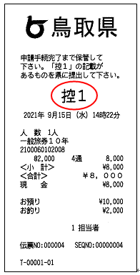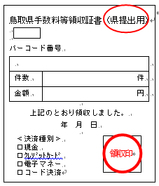

＜注意事項＞
・使用予定がない県収入証紙は、令和８年９月３０日までに還付請求をしていただくことにより、県からご指定の口座に返還します。ただし、返還する金額は、証紙額面から手数料３．３％を控除した金額となります。手続の詳細は以下の県会計指導課のホームページの次のアドレスを参照くださるか、同課にお電話ください。
（アドレス）https://www.pref.tottori.lg.jp/296529.htm
（電話）０８５７－２６－７４３７

４ 申請の方法
申請に必要な書類を、次の申請先に郵送し、又は持参してください。
鳥取県危機管理局消防防災課
〒６８０－８５７０
鳥取市東町一丁目２７１番地
電話 ０８５７－２６－７０６３

様式第６（容器則第31条関係）
容器検査所登録更新申請書 |  | ×整 理 番 号
 |  | ×受理年月日 |  | 年 月 日
 |  | ×許 可 番 号
名称
容器検査所所在地 |  | 〒
容器再検査をする容器の種類及び付属品再検査をする附属品の種類
欠格事由に関する事項 | １ 高圧ガス保安法第７条第１号又は第２号に掲げる者
 | ２ 高圧ガス保安法第５３条の規定により容器検査所の登録を取り消され、取消しの日から２年を経過しない者
 | ３ 心身の故障により容器再検査又は附属品再検査を適正に行うことができない者として経済産業省令で定める者
 | ４ 法人であって、その業務を行う役員のうちに前三号のいずれかに該当する者があるもの

年 月 日

代表者 氏名

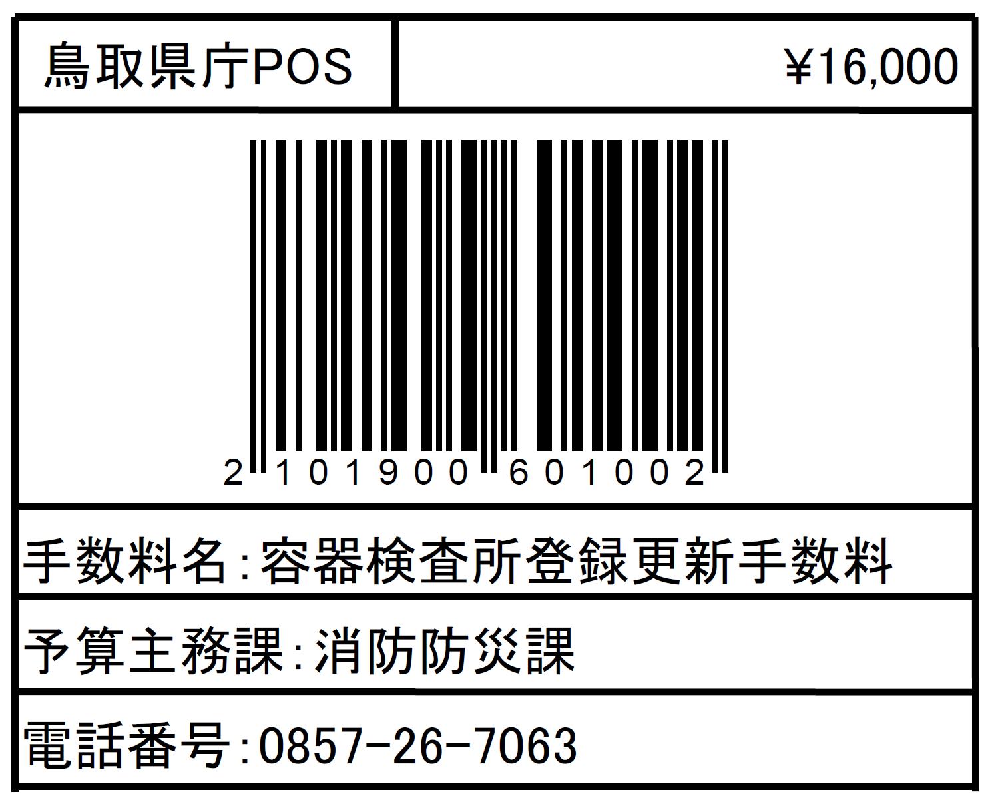
鳥 取 県 知 事 様

備考 １ この用紙の大きさは、日本産業規格Ａ４とすること。
２ ×の項は記載しないこと。

